**GPS Ölçüleriyle Farklı Modeller Kullanarak Yoğuşabilir Su Buharı Miktarının Hesaplanması**

**İlke Deniz1,*, Çetin Mekik1**

*1 Bülent Ecevit Üniversitesi, Mühendislik Fakültesi, Jeodezi ve Fotogrametri Mühendisliği Bölümü, 67100, Zonguldak.*

***Özet***

*TUSAGA-Aktif gibi sürekli ölçüm yapan Global Navigasyon Uydu Sistemleri (GNSS) ağları, jeodezi, jeofizik, inşaat v.b. alanlarda yüksek doğruluklu konum bilgilerinin doğru ve güvenilir olarak üretimini amaçlamaktadır. Bu tür ağlardan konumsal bilgilerin yanı sıra troposferik zenit gecikmeleri de yüksek doğruluklarla kestirilmektedir. Radyosondadan elde edilen doğruluklarda troposferik zenit gecikmelerinden yoğuşabilir su buharının elde edilebilir olması, sürekli GNSS ağlarına yeni bir kullanım alanı daha eklemiştir. Sürekli GNSS ağları meteorolojik ölçme sensörleriyle donatılarak az bir maliyetle GPS/GNSS Meteorolojisi ağlarına dönüştürülmektedir. Böylece, lokal, bölgesel ve global olarak yoğuşabilir su buharı miktarı kısa aralıklarla, doğru ve ucuza izlenebilmektedir.*

*Bu çalışmada, GPS verilerinden yoğuşabilir su buharının elde edilmesinde kullanılan fiziksel, matematiksel ve uygulama modelleri verilerek Bevis ve Emardson tarafından geliştirilen uygulama modellerine göre ISTA IGS istasyonundaki veriler değerlendirilerek karşılaştırılmaktadır. Su buharı miktarının kestirimi için meteorolojik gözlemlerin kullanılması gerekmektedir. Bu nedenle, bu çalışma kapsamında sürekli meteorolojik gözlem yapılan İstanbul, Ankara, Güney Kıbrıs, Ukrayna IGS istasyonları seçilmiştir. Bu istasyonların 2011 yılına ait hem GPS hem de meteorolojik verilerin ortak olduğu kış, ilkbahar ve sonbahar dönemleri BERNESE 5.0 yazılımı ile değerlendirilmiştir. Buradan; ISTA istasyonuna ait elde edilen toplam troposferik gecikme değerlerinden; ağırlıklı ortalama sıcaklık modelinin ABD için geliştirilen katsayıları ve Avrupa için geliştirilen Q faktörü katsayıları kullanılarak yoğuşabilir su buharı miktarları elde edilmiştir ve karşılaştırılmıştır.*

Anahtar Sözcükler

CORS-TR, GPS meteorolojisi, yoğuşabilir su buharı miktarı

**1. Giriş**

Su buharı, temel bir iklim değişkeni olup atmosferde birçok kimyasal sürece neden olur ve etkiler. Su buharı aynı zamanda büyük bir sera gazı olmakla birlikte ozon tabakasının ayrışmasında temel etmen olarak göze çarpmaktadır. Su buharı atmosferdeki enerji ortamının taşınmasında ve küresel enerji dengesinde önemli bir bileşen olarak da görev yapmaktadır. Bu anlamda, atmosferdeki su buharını küresel sıcaklıklar üzerindeki termostat olarak düşünmek mümkündür. Mekansal ve zamansal olarak hızlı değişim göstermesi nedeniyle atmosferik su buharı dağılımını çözmek, daha doğru ifadeyle atmosferin neresinde, ne zaman ve ne miktarda su buharı olduğunu belirlemek güçtür. Bundan dolayı, atmosferik su buharını izleme olanaklarının geliştirilmesiyle yoğuşmanın (precipitation) daha önceden tahmin edilmesi ve küresel iklimin daha iyi anlaşılması kolaylaşacaktır.

**2. Yoğuşabilir Su Buharı**

Troposferde bir uydudan alıcıya ulaşan taşıyıcı mikrodalganın hızları ve yörünge eğrilikleri değişikliklere uğrar. Taşıyıcı mikrodalgaların geometrik yolu ile gerçek yolu arasındaki fark, troposferik gecikme olarak tanımlanır. Troposferik gecikme;

$∆^{optik}-∆^{geometrik}=∆^{PD}=\int{\left[n\left(s\right)-1\right]ds}$ (1)

olur. Burada; n, kırılma indisi, ds, yol elemanıdır.

Toplam troposferik yol gecikmesinden ıslak gecikme şu şekilde türetilir:

 (2)

Burada; Saastamoinen modelinden, *“*kuru bileşen” ve “ıslak bileşen” ;

 (3)

 (4)

bağıntıları ile hesaplanır. Burada; p, basınç [mb]; e, su buharı basıncı [mb]; z, zenit (başucu) açısıdır. Zenit açısı sıfıra yaklaştığında, δR değeri de sıfıra yaklaşır.

Troposferik gecikmenin en önemli parametrelerinden biri su buharıdır. Hogg vd. (1981), su buharı bilinmesi durumunda, troposferik zenit gecikmesinin hesaplanabileceğini göstermiştir. Askne ve Nodius (1987), zenit gecikmesi miktarı elde edildiğinde, mikrodalgaların kırılma indisi bağıntısından ıslak zenit gecikmesinden su buharının hesaplanabileceğini ortaya koymuştur.

Yoğuşabilir su buharı ile Eşitlik:2’ye göre bulunan ıslak zenit gecikmesi arasında,

 (5)

 (6)

bağıntıları verilmektedir (Troller vd. 2004; Emardson vd. 2000; Bevis vd. 1992; Askne vd. 1987; Hogg vd. 1981). Burada; Rw, su buharı için özgün gaz sabitidir ve alınır.



Bevis vd. (1992); Eşitlik:6’daki temel parametre olan ağırlıklı ortalama sıcaklığını (Tm) yüzey sıcaklığına bağlı olarak veren uygulama modelini, ABD’deki yaklaşık 9.000 radyosonda profilini analiz ederek geliştirmiştir. Profillerin değerlendirilmesinden;

 (7)

bulunmuştur. Burada; Ts, istasyondaki yüzey sıcaklığıdır. Bu bağıntının doğruluğu %2 olarak verilmektedir. Ağırlıklı ortalama sıcaklık ise;

 (8)

olarak tanımlanmaktadır. Ayrıca Bevis vd. (1992); GPS'ten yoğuşabilir su buharını belirleme çalışmalarını "GPS Meteorolojisi" olarak adlandırmıştır.

Emardson vd. (2000)’de 38 Avrupa şehrini içeren 120.000'den fazla radyosonda profilinin analizini gerçekleştirerek zenit gecikmesi ile su buharı arasındaki dönüşüm faktörünü (Q) geliştirmiştir.

Ortalama sıcaklık ile dönüşüm faktörü arasında;

 (9)

bağıntısı verilmektedir.

Emardson vd. (2000)’deki çalışmada, Q değeri;

* fiziksel model,

 (10)

* polinom model,

 (11)

* yıllık model,

 (12)

* hibrit model,

 (13)

olarak araştırılmıştır. Bulunan katsayılar Tablo 1’de görülmektedir.

*Tablo 1: Q Modelleri katsayıları (Emardson vd. 2000)*

|  |  |  |  |  |  |  |  |  |
| --- | --- | --- | --- | --- | --- | --- | --- | --- |
| **Katsayı** | **Model** | | | | | | | |
| **Fiziksel** | | **Polinom** | | **Yıllık** | | **Hibrit** | |
| **Değer** | **σ** | **Değer** | **σ** | **Değer** | **σ** | **Değer** | **σ** |
| **a0** | 2.1404x101 | 1x100 | 6.458 | 2x10-4 | 5.882 | 1x10-3 | 6.457 | 2x10-4 |
| **a1** | 1.2559x104 | 2x103 | -1.78 x10-2 | 2x10-5 | 0.01113 | 3x10-5 | -1.78x10-2 | 3x10-5 |
| **a2** | -8.4026x101 | 7x101 | -2.2 x10-5 | 2x10-6 | 0.064 | 4x10-4 | -1.9x10-5 | 2x10-6 |
| **a3** | - | - | - | - | 0.127 | 4x10-4 | 1.3x10-2 | 3x10-4 |
| **a4** | - | - | - | - | - | - | 0.4x10-2 | 4x10-4 |
| **RMS(%)** | 1.15 | | 1.15 | | 1.43 | | 1.14 | |

Tablo 1'den, hibrit modelle Q değerinin %1.14 doğrulukla hesaplanabileceği görülmektedir. Yıllık model, Troller (2004)’in çalışmasında da temel model olarak alınmıştır.

**4. Sayısal Uygulama**

Bevis (Eşitlik:6) ve Emardson (Eşitlik:12) tarafından geliştirilen yoğuşabilir su buharı modellerine göre ISTA IGS istasyonundaki veriler değerlendirilerek karşılaştırılmaktadır. Bu çalışma kapsamında sürekli meteorolojik gözlem yapılan İstanbul (ISTA), Ankara (ANKR), Güney Kıbrıs (NICO), Ukrayna (CRAO) IGS istasyonları seçilmiştir. Bu istasyonların 2011 yılına ait hem GPS hem de meteorolojik verilerin ortak olduğu kış, ilkbahar ve sonbahar dönemleri belirlenmiş ve BERNESE 5.0 yazılımı ile değerlendirilmiştir. Bernese 5.0 yazılımıyla değerlendirilmesi sırasında; uydu verisi ölçme aralığı 30 saniye, uydu yükseklik açısı (kesme açısı) 10° alınmıştır. Ayrıca, analizlerde iyonosferden bağımsız lineer faz kombinasyonu ve kuazi-iyonosfer bağımsız (QIF) stratejisi uygulanmıştır. Troposferik zenit gecikmelerinin kestirilmesi için Saastamoinen öncül modeli ve Niell’in kuru ve ıslak izdüşüm fonksiyonları kullanılmıştır (Herring 1992; Niell 2001).

ISTA istasyonuna ait kısmi su buharı basıncı değerleri;

 (14)

eşitliği ile hesaplanmıştır (Troller 2004). Burada; Ts, istasyona ait sıcaklık verileri, Hs istasyona ait nem verileridir. Bu değerler ve ISTA istasyonuna ait sıcaklık ve basınç verileri ile Saastamoinen modelindeki kuru bileşen eşitliği (Eşitlik:3) kullanılarak kuru troposferik zenit gecikmesi bulunmuştur.

Toplam troposferik gecikme değerleri, kuru ile ıslak troposferik zenit gecikme değerlerinin birleştirilmesiyle hesaplandığından, Bernese 5.0 yazılımıyla elde edilen toplam troposferik gecikmeleri değerlerinden bulunan kuru troposferik zenit gecikmeleri çıkartılmak suretiyle (Eşitlik:2) ıslak troposferik zenit gecikmeleri için zaman serileri hesaplanmıştır. Bundan sonra da elde edilen ıslak troposferik zenit gecikmesi değerlerinden; ağırlıklı ortalama sıcaklık modelinin ABD için geliştirilen katsayıları (Bevis, 1992) ve Avrupa için geliştirilen yıllık modelin Q faktörü katsayıları (Emardson 2000) kullanılarak yoğuşabilir su buharı zaman serileri elde edilmiştir.

ISTA istasyonundaki ıslak troposferik zenit gecikmesi ve yoğuşabilir su buharı hesaplamaları için Matlab yazılımında bir algoritma geliştirilmiştir ve bu çalışmada kullanılmıştır. Yoğuşabilir su buharı miktarının zaman serileri grafikleri yine Matlab yazılımıyla çizilmiştir (Şekil 1a, 1b, 1c). Q faktörü katsayılarından elde edilen yoğuşabilir su buharı ile ağırlıklı ortalama sıcaklık modelinden elde edilen yoğuşabilir su buharı arasındaki farklar, aşağıdaki tabloda verilmiştir.

*Tablo 2: Q faktörü katsayılarından elde edilen yoğuşabilir su buharı ile ağırlıklı ortalama*

*sıcaklık modelinden elde edilen yoğuşabilir su buharı arasındaki farklar*

|  |  |  |  |
| --- | --- | --- | --- |
| **Gözlem Zamanları** | **Q parametresi - Tm ile PW (mm/m2)** | | |
| **Minimum** | **Maksimum** | **Ortalama** |
| 10 Ocak - 6 Şubat 2011 | -0,81 | 0,64 | 0,21 |
| 1 - 30 Nisan 2011 | -0,58 | 1,33 | 0,60 |
| 21 Eylül - 15 Ekim 2011 | -29,21 | 5,63 | 0,12 |

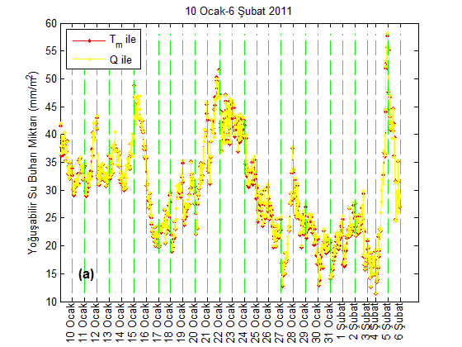

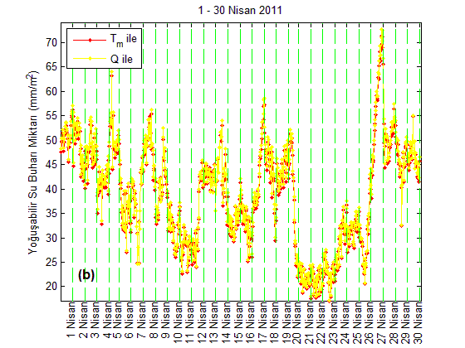

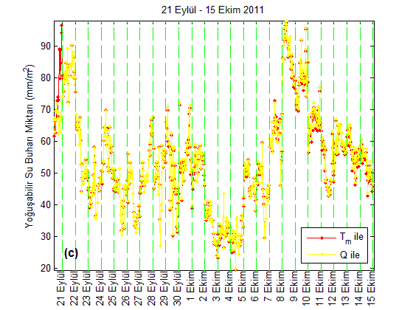

*Şekil 1: Q faktörü katsayılarından elde edilen yoğuşabilir su buharı ile ağırlıklı ortalama sıcaklık modelinden elde edilen yoğuşabilir su buharı zaman serileri a) kış gözlem zamanı b) ilkbahar gözlem zamanı c) sonbahar gözlem zamanı*

**5. Sonuçlar ve Değerlendirme**

ISTA istasyonundaki Q faktörü katsayılarından elde edilen yoğuşabilir su buharı ile ağırlıklı ortalama sıcaklık modelinden elde edilen yoğuşabilir su buharı arasındaki farklar,

* kış gözlem zamanı için; ortalama 0,21 mm/m2, minimum -0,81 mm/m2, maksimum 0,64 mm/m2,
* ilkbahar gözlem zamanı için; ortalama 0,60 mm/m2, minimum -0,58 mm/m2, maksimum 1,33 mm/m2,
* sonbahar gözlem zamanı için; ortalama 0,12 mm/m2, minimum -29,21 mm/m2, maksimum 5,63 mm/m2

elde edilmiştir (Tablo: 2).

Bu çalışmanın sonucunda; ABD ve Avrupa için geliştirilen uygulama modellerinden elde edilen değerler ile ISTA için elde edilen su buharı değerleri arasındaki farkların, Dünya Meteoroloji Organizasyonunun (Haan 2006) verdiği ±3 mm/m2 sınırını büyük ölçüde aşıldığı görülmüştür. Buradan, TUSAGA-Aktif ağı ile tüm Türkiye sathında eş zamanlı su buharı kestirimi için en uygun uygulama modellerinin, farklı iklim bölgelerini de dikkate alınarak geliştirilmesi gerektiği sonucuna varılmıştır. Bu amaçla, radyosonda balonlarıyla eş zamanlı gözlem yapılan GPS/GNSS istasyonlarına ihtiyaç olduğu düşünülmektedir. Bu istasyonlarda; radyosonda verisi ve GPS verilerinden elde edilen yoğuşabilir su buharı değerlerinin karşılaştırılması yoluyla, kontrollü olarak Tm ve Q modellerinin katsayıları, Türkiye’nin farklı iklim bölgeleri için geliştirilecektir. Geliştirilen modeller TUSAGA-Aktif istasyonlarından doğru ve güvenilir su buharı değerlerinin elde edilmesini sağlayacaktır.

**Kaynaklar**

Askne J., Nordius H., (1987), *Estimation of tropospheric delay for microwaves from surface weather data*, Radio Science, 22, 3, 15,379-386.

Bevis, M., Businger, S., Herring, T. A., Rocken, C., Anthes, R. A., Ware, R.H., (1992), *GPS meteorology: Remote Sensing of atmospheric water vapor using the Global Positioning System*, Journal of Geophysical Research, 97, D14, 15,787-15,80.

Emardson T. R., Derks H. J. P., (2000), *On the relation between the wet delay and the integrated precipitable water vapour in the European atmosphere*,Meteorol. Appl. 7, 61–68.

Haan, S., (2006), *National/Regional operational procedure of GPS water vapour networks and agreed international procedures,* World Meteorological Organization, Instruments and Observing Methods, Report No:92.

Herring T. A., (1992), M*odelling atmospheric delay in the analysis of space geodetic data,* Proceedings of the symposium on refraction of transatmospheric signals in geodesy, Netherlands Geodetic Commission, Lahey, Hollanda.

Hogg D. C., Guiraud F. O., Decker M. T., (1981), *Measurement of excess radio transmission length on earth-space paths*, Astronomy and Astrophysics, 95, 2, 15,304-307.

Niell A. E., (2001), *Preliminary evaluation of atmospheric mapping function based on numerical weather models,* Phys.Chem.Earth*,* 26,6-8,475-489

Troller, M.R., (2004), GPS based determination of the integrated and spatially distributed water vapor in the troposphere, Doktora tezi, Swiss Federal Institute of Technology, Zürih, İsviçre.